ПАПА+МАМА+МАЛЫШ=СЕМЬЯ!!!
Эта на вид незатейливая формула и есть секрет настоящей, полноценной семьи. Если хотя бы один компонент из этого равенства потерян, то сумма не получается.
Чаще всего именно из-за мужчин—пап—семья не может носить свое истинное звание, а ребенок не может сказать: «А вот мы с папой...», «А вот мой папа...». Папа есть, но почему-то он вечно занят, у него много дел, забот, проблем, он устал. Такие отговорки можно чаще всего услышать от кормильца семьи. А ведь надо стараться привлекать пап к обучению и воспитанию своих чад.
Ведь однажды решившись создать семью, все должны понимать о предстоящей ответственности на всю жизнь. Так почему же, когда рождается ребенок, мужчины считают, что мы, женщины, ОБЯЗАНЫ взвалить воспитание детей на себя.
Да, мы в состоянии это сделать, но как объяснить малышу, почему папы нет, почему у него нет времени вместе поиграть, поговорить, подурачиться.
Ведь так хочется, чтобы ребенок чувствовал доброту, любовь, заботу и понимание со стороны обоих родителей. Зачем лишать его счастья? 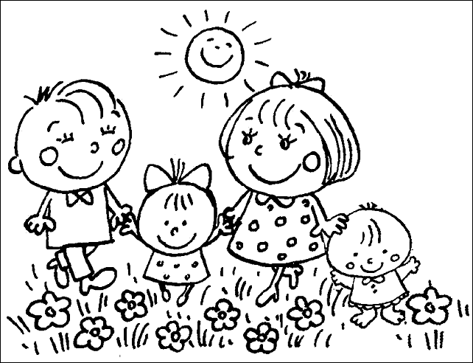
ДОРОГИЕ ПАПЫ!
Помните, что дети имеют такую особенность—рост, и для того, чтобы в будущем ребенок мог с гордостью сказать:”А мы с папой...», «А мой папа научил меня...», нужно очень постараться в детстве.
ЗАДУМАЙТЕСЬ о том, что всегда намного приятней вместо очередного боевика –посмотреть мультики, вместо детектива—почитать сказку, вместо пива с друзьями—поесть мороженное с малышом.
Уделяйте больше времени своим деткам и вы увидите плоды своих стараний. Пусть у каждого из вас всегда в подсознании будет формула:
ПАПА+МАМА+МАЛЫШ=СЕМЬЯ!!!

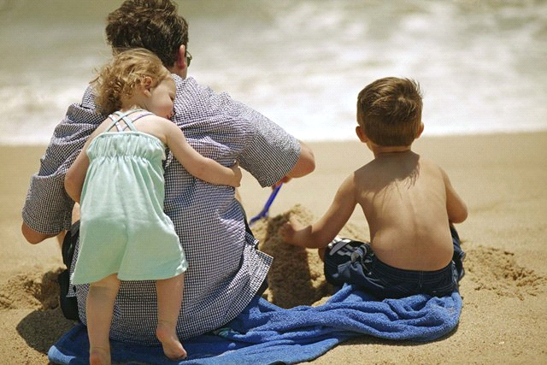

Папам на заметку
Папа вновь пришел с работы, Целый день его ждала.
Но у папы все заботы. Но у папы все дела:
Нужно срочно влезть в компьютер, и мобильный разобрать.
В этот вечер почему-то что-то срочно припаять.
Целый день играю с мамой, с нетерпеньем вечер жду,
Ведь придет любимый папа, и я с ним гулять пойду
Только папу ждет машина, он теперь гуляет с ней.
Вот досадная картина, и нам с мамой все грустней.
Ладно, папа, будет время, я немножко подрасту,
Ты возьмешь меня с собою, я с тобой в гараж пойду.
Правда, это будет позже, а сейчас пойми, родной,
Что ты лучший в мире папа,
Только о-о-очень занятой!!!

